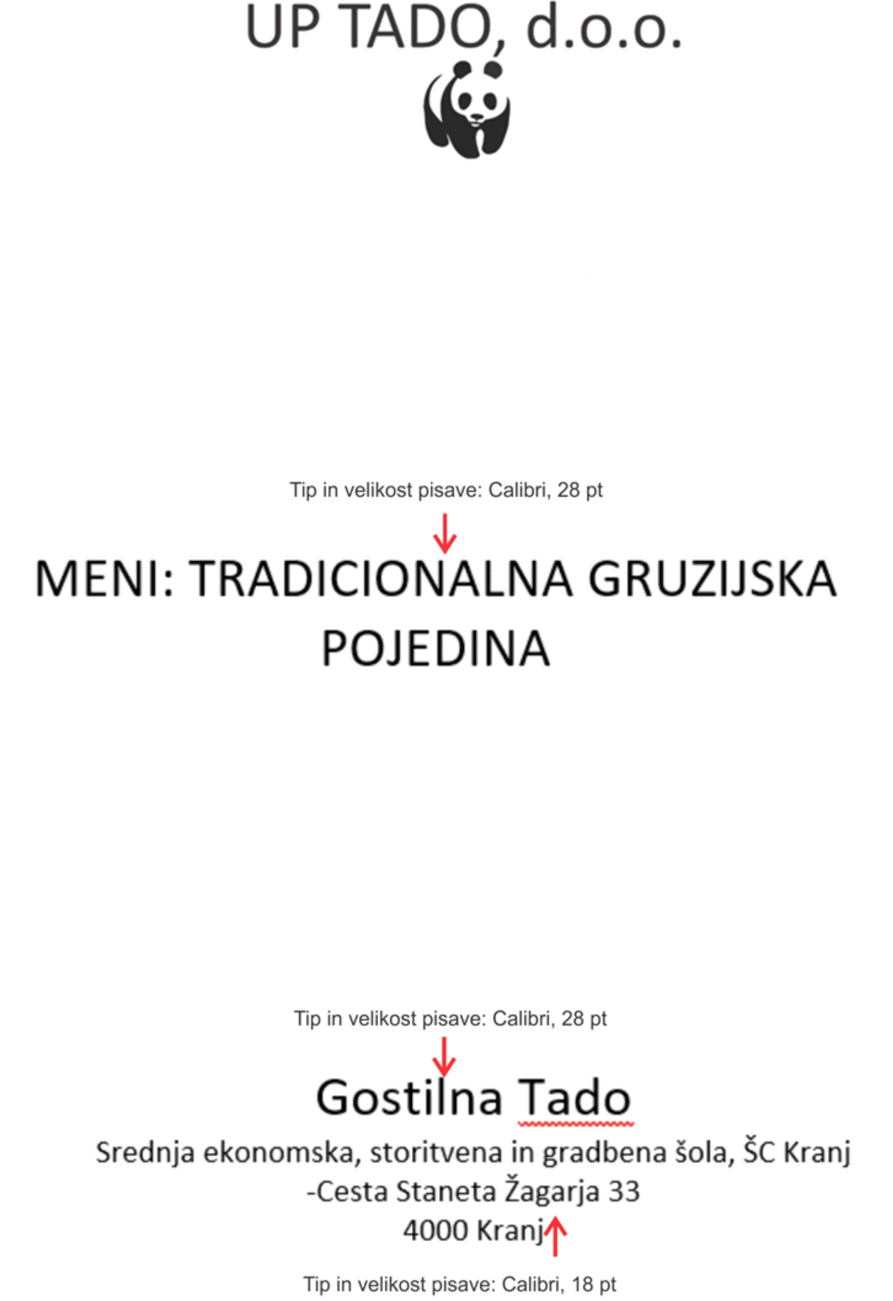
📜 Meni: Tradicionalna turška pojedina

Okusite avtentične turške jedi, pripravljene po tradicionalnih receptih!

🥗 Predjedi

1. Mercimek çorbası – Kremna lečina juha z limono in meto. 5,90 €

2. Sigara börek – Hrustljavi zvitki iz vlečenega testa, polnjeni s sirom in zelišči. 6,50 €

3. Hummus – Kremni namaz iz čičerike, tahinija in oljčnega olja, postrežen s kruhom. 7,50 €

4. Ezme – Pikantna paradižnikova solata z zelišči in oljčnim oljem. 6,90 €

🍲 Glavne jedi

5. Adana kebab – Mleto jagnječje meso na nabodalih, pečeno na žaru, postreženo s bulgurjem in jogurtovo omako. 13,90 €

6. Iskender kebab – Narezano jagnječje meso na hrustljavem kruhu, prelito s paradižnikovo omako in jogurtom. 14,50 €

7. Lahmacun – Tanko hrustljavo testo, obloženo z mletim mesom, paradižniki in začimbami. 9,90 €

8. Manti (10 kosov) – Majhni turški cmoki, polnjeni z mesom, preliti z jogurtovo omako in maslom s papriko. 12,50 €
🍷 Pijača

9. Ayran (0,5 L) – Osvežilna jogurtna pijača z rahlo slanim okusom. 2,90 €

10. Şalgam (0,3 L) – Fermentiran sok iz repe in rdeče pese, rahlo pikanten. 3,50 €

11. Rakı (4 cl) – Močna žgana pijača iz janeža, znana kot "levje mleko". 4,90 €

12. Türk kahvesi – Tradicionalna turška kava, gosta in aromatična. 3,90 €

🍰 Sladice

13. Baklava – Plasteno testo s pistacijami in medenim sirupom. 5,90 €

14. Künefe – Sladica iz tankih rezancev s topljenim sirom in sirupom. 6,50 €

15. Lokum – Mehke turške slaščice z različnimi okusi, potresene s sladkorjem. 4,50 €

